Evolución del Sistema Privado de Pensiones
Al Segundo Trimestre de 2015

1. Afiliación

Las personas que se afiliaron al SPP durante el segundo trimestre del año 2015 sumaron la cifra de 65 508, cantidad menor en 9% a la registrada en el trimestre anterior (71 671 nuevos afiliados). Por otro lado, la cantidad de nuevos afiliados de este trimestre es menor en 1% a la cifra registrada en el segundo trimestre del año pasado. Asimismo, la participación de los trabajadores independientes dentro del flujo de afiliados de este trimestre del año fue de 5,5%, porcentaje superior al registrado en el trimestre previo en 0,5 puntos porcentuales. De esta forma, el número de afiliados activos asciende a 5 844 589 al término del trimestre, nivel superior en 4,5% al registrado en junio de 2014.

Afiliación Trimestral por Tipo de Trabajador
(En miles)

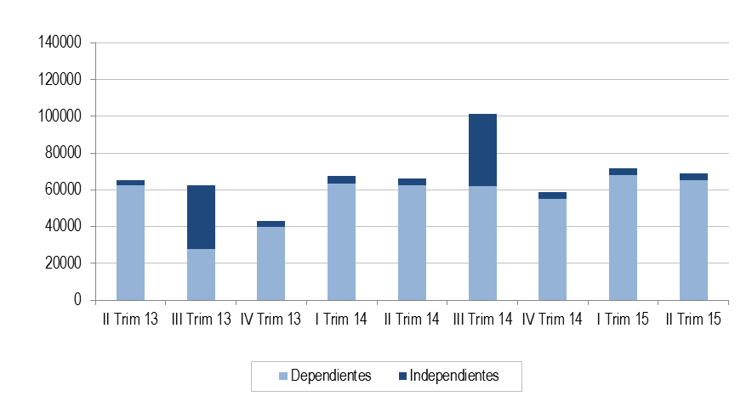.

2. Traspasos

Las solicitudes de traspaso aceptadas en el segundo trimestre del año fueron 5 360, flujo mayor en 11,6% al registrado en el trimestre anterior (4 801 traspasos). La dinámica de las solicitudes de traspaso durante este trimestre del año indica un decremento neto de afiliados por traspasos (ingresos menos salidas de afiliados) para dos de las cuatro administradoras.

Solicitudes de Traspaso Aceptadas | Traspasos Netos por AFP  (Marzo – Junio 2015)
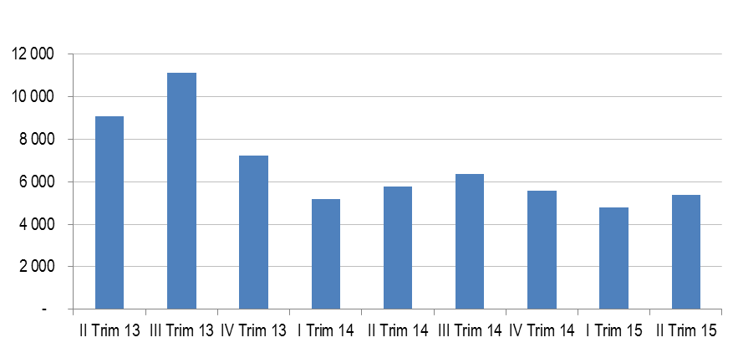 | 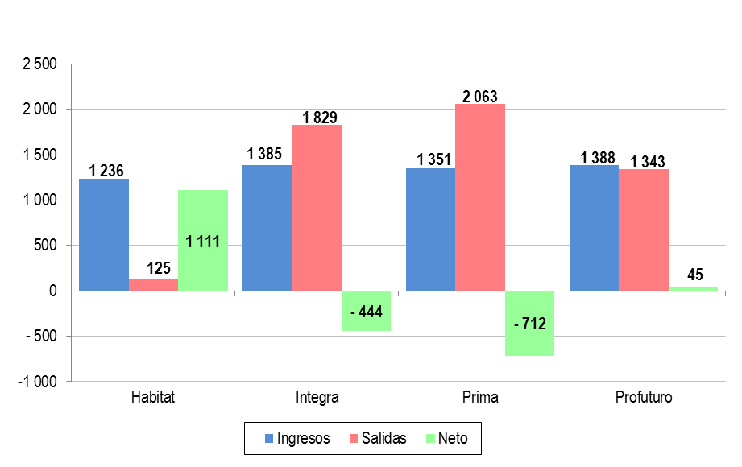

3. Traspasos Efectivos

Durante el segundo trimestre del año, el movimiento de Cuentas Individuales de Capitalización (CIC) por traspasos efectivos fue de S/. 929 millones, monto mayor en 7,6% al registrado durante el trimestre anterior (S/. 863 millones). En términos de montos netos (ingresos menos salidas), dos administradoras registraron un decremento como resultado de la dinámica de traspasos.

Movimiento del Fondo de Pensiones por Traspasos Efectivos
(Marzo-Junio 2015 / En millones de S/.)

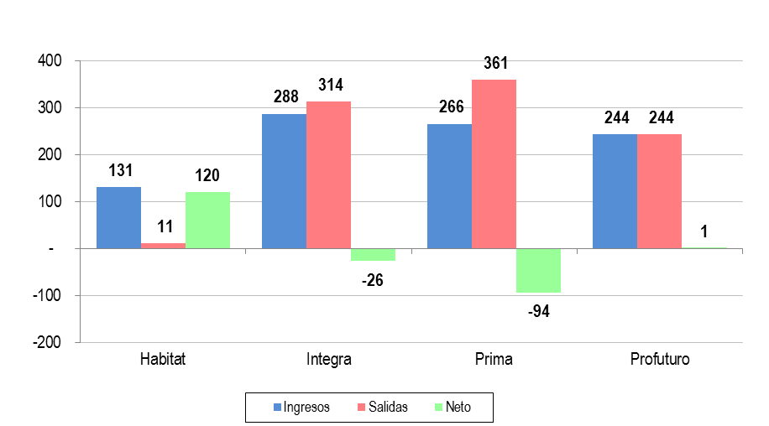

4. Aportes y Cotizantes

Los afiliados que registraron cotizaciones por el devengue de marzo de 2015 (o meses anteriores) alcanzaron la cifra de 2 427 054 personas, cifra que implica un aumento de 1,1% respecto del número de cotizantes del mismo mes del año 2014. Los indicadores de cotización a marzo de 2015 registraron tasas de 42,1% para el índice de cotización simple y 47,0% para el índice de cotización ajustado, lo que significa una disminución de 2 y 2,4 puntos porcentuales, en ambos índices respectivamente, en relación a los porcentajes registrados en el mes de diciembre de 2014.

Número de Cotizantes | Índices de Cotización  (En porcentaje)
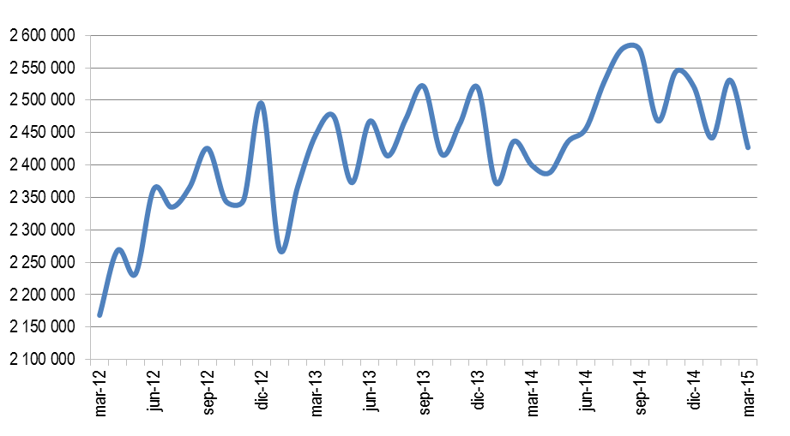 | 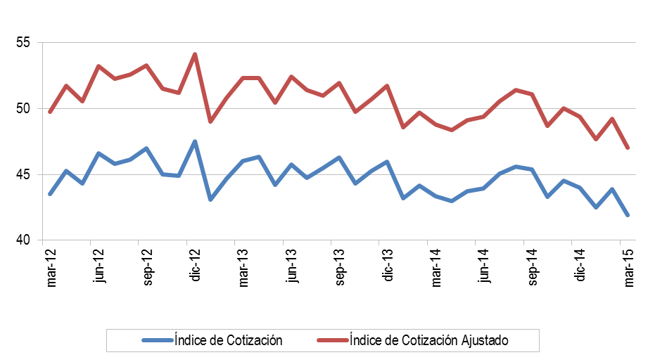

En cuanto a la recaudación de aportes, ésta ascendió a S/. 2 277 millones en el segundo trimestre del año, registrando así un crecimiento de 10,7% con respecto a la recaudación registrada en el segundo trimestre del año pasado y un aumento de 3,8% en relación a la registrada en el trimestre anterior.

Aportes al SPP  (En millones de nuevos soles) | Aportes por AFP  (En millones de nuevos soles)
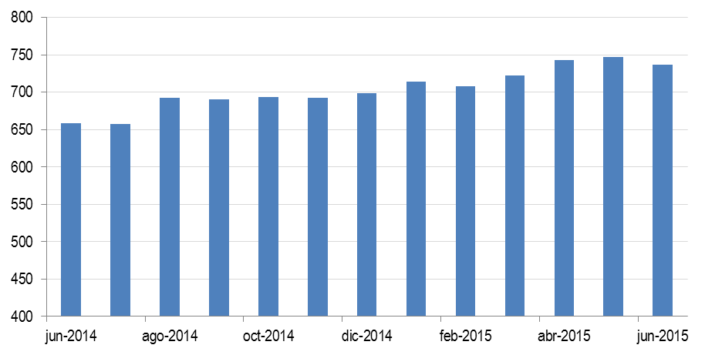 | 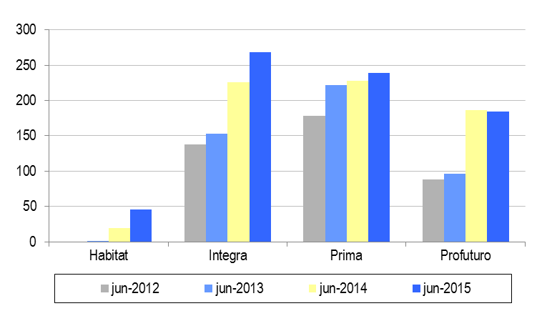

5. Inversiones

La cartera administrada registró un nivel de S/. 122 057 millones al cierre del segundo trimestre del año, lo cual representa un porcentaje de 21% del PBI y un aumento de 12,5% sobre el nivel registrado en marzo de 2014. Asimismo, durante este trimestre se registró una disminución de la participación de las inversiones en soles de 1,2 puntos porcentuales con respecto al cierre del trimestre anterior para llegar al nivel de 33,1% en junio de 2015, mientras que en el mismo periodo las inversiones en dólares disminuyeron su participación de 56,9% a 58,3% de la cartera.

Evolución de la Cartera Administrada | Total Carteras Administradas por Monedas  (En porcentaje)
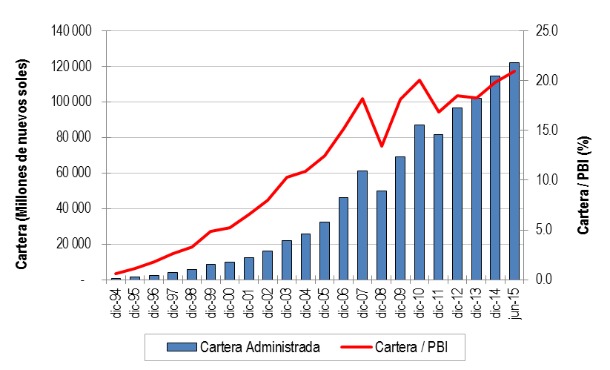 | 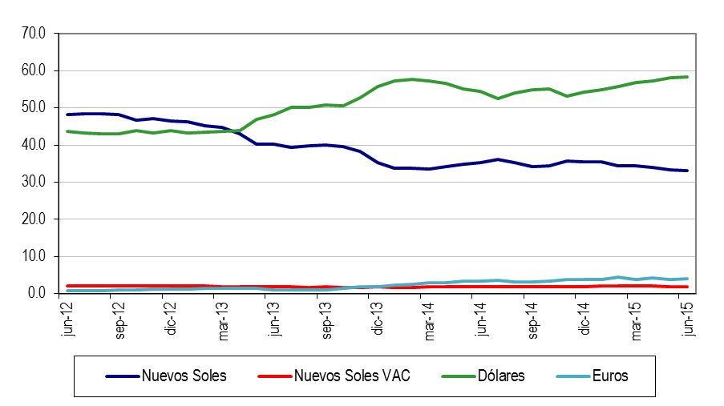

5.1. Cartera Administrada por instrumento financiero

Durante el segundo trimestre de 2015 el porcentaje de las inversiones en el exterior disminuyó respecto al nivel registrado en el cierre del trimestre anterior representando ahora el 40,9% de la Cartera. Esta caída se explica en gran parte por la menor inversión en valores del sistema financiero exterior, que pasó de tener una participación de 2,1% en marzo de 2015 a una de 1,8% en junio de 2015. Por otro lado, la participación de inversiones locales se incrementó de 58,1% en marzo de 2015 a 58,8% en junio de 2015. Esto debido a la mayor inversión en valores del gobierno, sistema financiero e instrumentos de deuda emitidos por sociedades titulizadoras.

6. Rentabilidad de la Cartera Administrada

Al final del segundo trimestre del año, las rentabilidades de los tres tipos de fondo disminuyeron con respecto a los niveles registrados en el último mes del trimestre anterior. De esta forma al cierre del trimestre, la rentabilidad real anual del Fondo Tipo 1 fue de 4,2%, para el Fondo Tipo 2 fue de 5,7% y para el Tipo 3 de 4,4 %.

7. Administradoras Privadas de Fondos de Pensiones (AFP)

La utilidad operativa anualizada del SPP alcanzó los S/. 608 millones al cierre del segundo trimestre, superando así el registro del mes de junio del año pasado de S/. 525 millones. Asimismo, la utilidad neta anualizada ascendió de S/. 367 millones, en junio del año pasado a S/. 457 millones en junio de 2015. Con estas cifras, la rentabilidad respecto del patrimonio (ROE) de la industria fue de 17,8% (3 puntos porcentuales mayor al ROE de junio de 2014), mientras que la rentabilidad respecto del activo promedio (ROA) fue 13,7% (2,3 puntos porcentuales más que el ROA de junio de 2014). A fines del segundo trimestre, además, se produjo una caída de la proporción de los Gastos Operativos respecto de los Ingresos en relación al mismo periodo del 2014.

Indicadores de las AFP
(En Porcentaje)

 | jun-14 | jun-15
SOLVENCIA
Pasivo Total / Patrimonio (N° de veces) | 0.27 | 0.27
Pasivo Corriente / Patrimonio (%) | 12.92 | 14.22
RENTABILIDAD (%)
Utilidad Neta / Activo Total (ROA) | 11.36 | 13.70
Utilidad Neta / Patrimonio (ROE) | 14.78 | 17.78
Utilidad Operativa / Activo Total | 16.24 | 18.21
EFICIENCIA Y GESTIÓN (%)
Gastos Operativos / Ingresos | 54.30 | 48.31
Gastos Administrativos / Ingresos | 37.60 | 33.15
Ingresos / Activo Total | 35.53 | 35.23

